RIWAYAT HIDUP

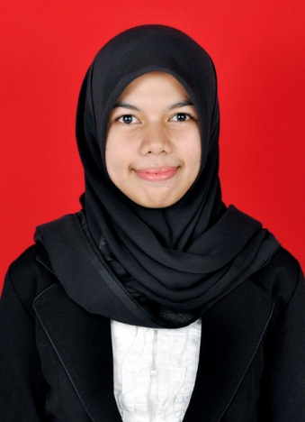
Sartika Sari, lahir pada tanggal 17 oktober 1992 di Sungguminasa, Kecamatan Somba opu, Kabupaten Gowa, Provinsi Sulawesi Selatan. Penulis dikenal dengan sapaan Sari dikalangan teman-temannya dan biasa juga dengan sapaan Sartika. Anak ke 4 dari 4 bersaudara ini adalah buah hati dari pasangan Tuming dg Tika dan Saani dg Rannu. Penulis memulai pendidikan di SDN Centre Mawang pada tahun 1998 dan selesai pada tahun 2004, pada tahun yang sama melanjutkan ke jenjang pendidikan pertama di SMP N 2 Bontomarannu dan selesai pada Tahun 2007, dan pada tahun yang sama melanjutkan ke jenjang pendidikan menengah di Sekolah Menengah Atas Negeri I Bontomarannu dan selesai pada tahun 2010, dan selanjutnya pada tahun yang sama juga melanjutkan ke jenjang starata Satu (S 1) pendidikan tinggi dan diterima di jurusan Pendidikan Luar Sekolah Fakultas Ilmu Pendidikan Universitas Negeri Makassar.

